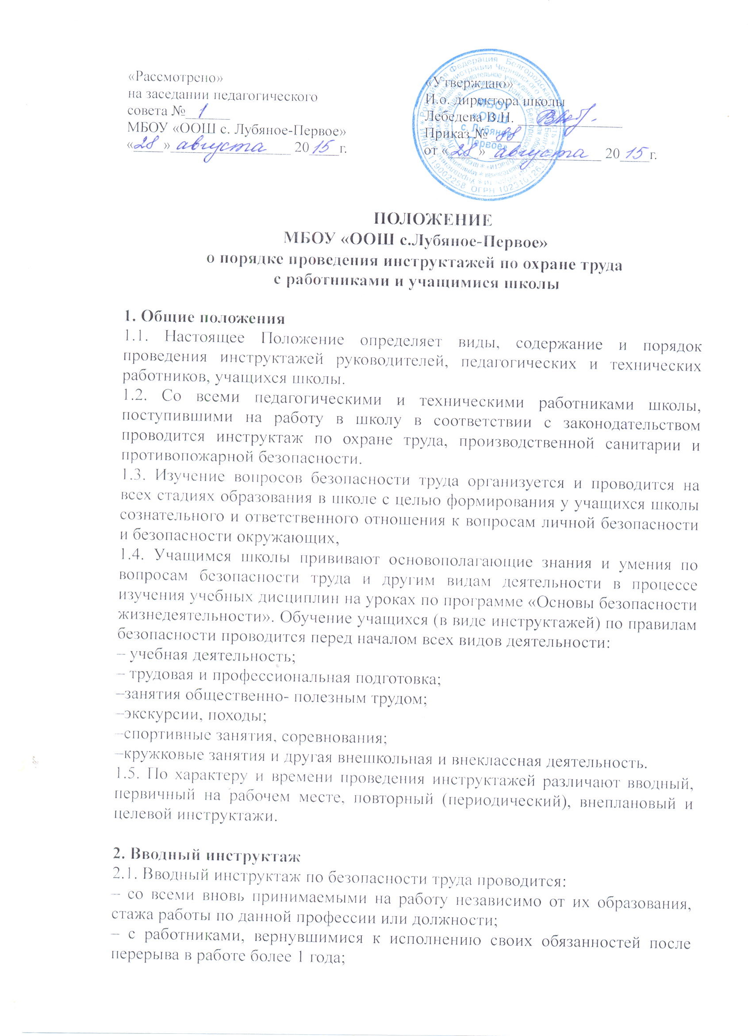

– с временными работниками и совместителями;
– со студентами, прибывшими на производственное обучение или практику;
– с учащимися школы перед началом занятий по правилам безопасного поведения в учреждении, помещениях, кабинетах, перед выполнением лабораторных и практических работ в учебных кабинетах физики, химии, биологии, информатики, обслуживающего труда, в учебных мастерских и спортзале.
2.2. Вводный инструктаж работников проводит директор школы.
2.3. Вводный инструктаж вновь принятых работников проводится по утвержденной руководителем учреждения и согласованной с профсоюзным комитетом Программе вводного инструктажа. Продолжительность инструктажа устанавливается в соответствии с утвержденной программой.
2.4. Вводный инструктаж с работниками проводится при приеме на работу.
2.5. Вводный инструктаж с учащимися школы проводится не реже двух раз в год.
2.6. Номенклатура должностей и профессий, для которых разрабатываются свои программы вводного инструктажа, определяется приказом директора школы.
2.7. В школе разрабатываются несколько программ вводного инструктажа:
– для работников школы;
– для учащихся школы;
–для учащихся в кабинетах физики, химии, биологии, информатики, учебных мастерской и спортзала.
2.8. С учащимися школы вводный инструктаж проводят:
– классные руководители, педагоги дополнительного образования, каждый со своим классом, группой;
– учителя физики, химии, биологии, информатики, технологии, физической культуры, ОБЖ.
2.9. Вводный инструктаж должен проводиться в специально оборудованном для этих целей помещении, в котором должны быть учебно-методические пособия, правила охраны труда при выполнении различных видов работ, плакаты по безопасности работы, образцы средств защиты.
2.10. О проведении вводного инструктажа делается запись в журнале регистрации вводного инструктажа с обязательной подписью инструктируемого и инструктирующего.
2.11. Проведение вводного инструктажа с учащимися регистрируют в журнале учета инструктажа обучающихся по охране труда с обязательной подписью инструктируемого и инструктирующего.

3. Первичный инструктаж на рабочем месте
3.1. Первичный инструктаж на рабочем месте до начала производственной деятельности проводится:
– со всеми вновь принятыми работниками в общеобразовательное учреждение;
– с временными работниками и совместителями;
– с работниками, выполняющими новую для них работу;
– с работниками, вернувшимися к исполнению своих обязанностей после перерыва в работе более 1 года;
– со студентами, прибывшими на производственное обучение или практику;
– с учащимися перед изучением каждой новой темы при проведении практических занятий в учебных классах, мастерских;
– при проведении внешкольных занятий в кружках, секциях;
– с учащимися при работе в кабинетах физики, химии, информатики, биологии, обслуживающего труда, спортзалах и мастерских.
– при проведении внешкольных и внеклассных мероприятий по семи рекомендуемым направлениям: пожарная безопасность; электробезопасность; профилактика детского дорожно-транспортного травматизма; безопасность на воде, на льду; меры безопасности при проведении спортивных соревнований, экскурсий, походов, на спортивной площадке; профилактика негативных криминогенных ситуаций; правила безопасности со взрывоопасными предметами, веществами.
3.2. Первичный инструктаж на рабочем месте с педагогическими работниками проводит директор школы или заместитель директора, на кого приказом по школе возложено проведение первичного инструктажа.
3.3. Первичный инструктаж на рабочем месте с техническим и обслуживающим персоналом проводит лицо, на которое приказом по школе возложено проведение первичного инструктажа.
3.4. Противопожарный инструктаж с работниками проводится лицом, ответственным за его проведение.
3.5. Первичный инструктаж на рабочем месте с учащимися школы проводят
– классные руководители, педагоги дополнительного образования, каждый со своим классом, группой;
– учителя физики, химии, биологии, информатики, технологии, физической культуры, ОБЖ, каждый по своему предмету.
3.6. Первичный инструктаж на рабочем месте с работниками школы проводится по программе первичного инструктажа на рабочем месте утвержденной директором школы и согласованной с профсоюзным комитетом.
3.7. Первичный инструктаж на рабочем месте с учащимися проводится по программам первичного инструктажа для соответствующих кабинетов, спортзала, мастерских и по инструкциям по семи рекомендуемым направлениям, утвержденным директором школы и согласованной с профсоюзным комитетом.
3.8. Противопожарный инструктаж проводится отдельно со всеми работниками по инструкции «О мерах пожарной безопасности», директором школы и согласованной с профсоюзным комитетом, в сроки проведения инструктажа на рабочем месте.
3.9. Номенклатура должностей и профессий, для которых должны разрабатываться свои инструкции по охране труда для проведения первичного инструктажа на рабочем месте, определяется приказом директора школы.
3.10. Первичный инструктаж на рабочем месте с обучающимися регистрируется в том же журнале, что и вводный, с обязательной подписью инструктируемого и инструктирующего.
3.11. Первичный инструктаж на рабочем месте и противопожарный инструктаж с работниками регистрируются в журналах установленной формы с обязательной подписью инструктируемого и инструктирующего.

4. Повторный инструктаж на рабочем месте
4.1. Повторный инструктаж на рабочем месте проводится по программам первичного инструктажа на рабочем месте.
4.2. Для педагогических работников, технического и обслуживающего персонала повторный инструктаж на рабочем месте и противопожарный инструктаж проводятся 1 раз в год не позднее месяца с начала учебного года.
4.3. С учащимися повторный инструктаж на рабочем месте проводится не реже двух раз в год по инструкциям по охране труда на рабочем месте, инструкциям при проведении внешкольных и внеклассных мероприятий по семи рекомендуемым направлениям.
4.4. Повторный инструктаж на рабочем месте регистрируется в тех же журналах, что и первичный инструктаж.

5. Внеплановый и целевой инструктаж
5.1. Внеплановый инструктаж проводится:
– при введении в действие новых или переработанных стандартов, правил, инструкций по охране труда, а также изменений к ним;
– в связи с изменившимися условиями труда;
– при нарушении работающими и учащимися требований безопасности труда, которые могут привести или привели к травме, аварии, взрыву или пожару, отравлению;
– по требованию органов надзора;
– при переводе работника на другую должность.
5.2. Внеплановый инструктаж проводится индивидуально или с группой работников одной профессии, учащимися школы.
5.3. Объем и содержание инструктажа определяется в каждом конкретном случае в зависимости от причин и обстоятельств, вызвавших необходимость его проведения.
5.4. Внеплановый инструктаж регистрируется в журналах инструктажа на рабочем месте с обязательной подписью инструктируемого и инструктирующего и указанием причины проведения внепланового инструктажа.
5.5. Целевой инструктаж проводится с работниками и учащимися перед выполнением ими разовых поручений, не связанных с их служебными обязанностями или учебными программами.
5.6. Разовые поручения оформляются приказом директора школы. Исполнители обеспечиваются при этом спецодеждой и иными средствами защиты и необходимыми для выполнения работы инструментами, инвентарем.
5.7. Запрещается давать разовые поручения по выполнению опасных и вредных работ, требующих специальной подготовки, навыков по выполнению данного вида работы, специальных приспособлений и т. д.

